·哈佛商学院教授对MBA教育深度思考的最新著作
·国际顶尖商学院MBA教育变革与创新的实践总结
·国内外多位知名学者、商学院院长、企业界人士特别推荐
·MBA培养院校、MBA用人单位的必读书目

《MBA教育再思考——十字路口的工商管理教育》

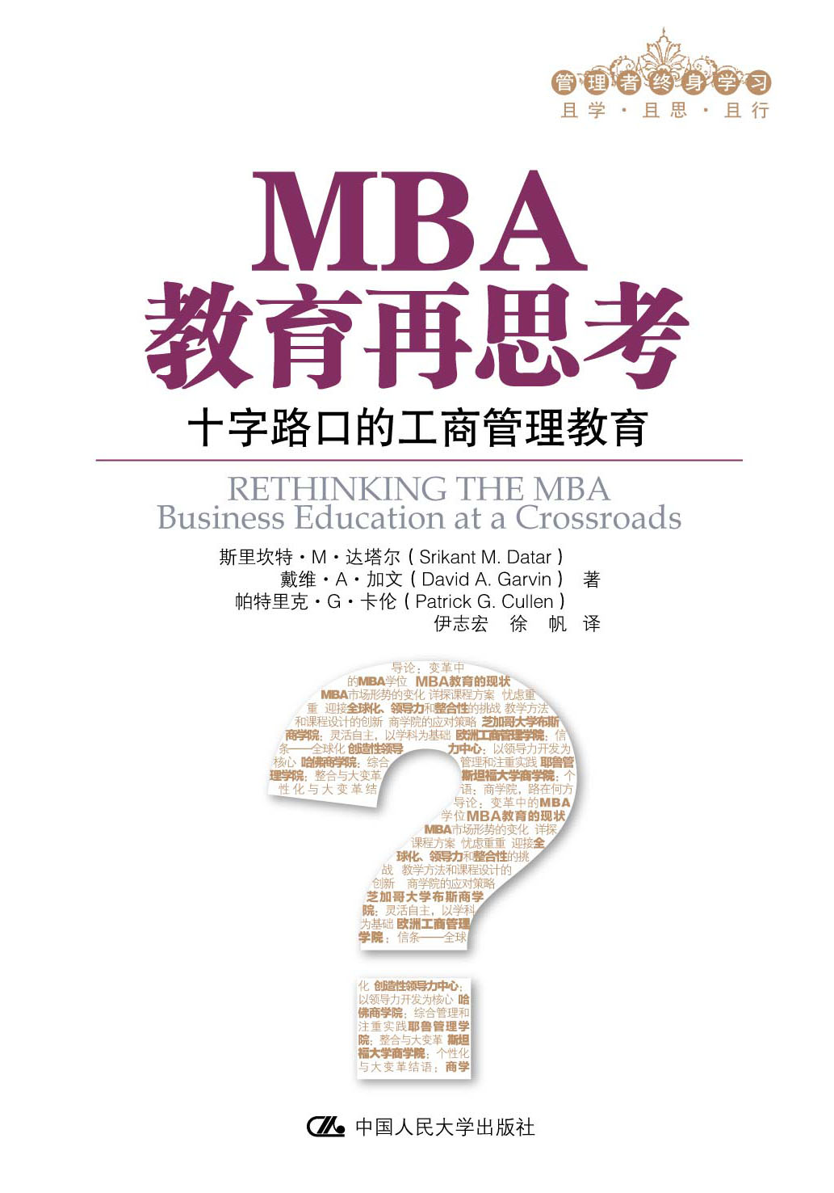 | 书名： MBA教育再思考——十字路口的工商管理教育  书系：管理者终身学习  书号：978-7-300-13825-1  作者：斯里坎特·M·达塔尔（Srikant M.Datar）  戴维·A·加文（David A.Garvin）  帕特里克·G·卡伦（Patrick G.Cullen）  译者：伊志宏 徐 帆  策划编辑：熊鲜菊  开本：16开 页数：360页 纸张：轻型纸  出版时间：2011.09  定价：58.00元  出版社：中国人民大学出版社

◎ 本书卖点
■ 哈佛商学院教授对MBA教育深度思考的最新著作
■ 国际顶尖商学院MBA教育变革与创新的实践总结
■ 国内外多位知名学者、商学院院长、企业界人士特别推荐
■ MBA培养院校、MBA用人单位的必读书目

◎ 读者定位
经管学院或商学院院长，MBA、EMBA项目负责人及主讲老师，MBA、EMBA学员
企业各级管理者
广大有志于攻读MBA、EMBA学位的人员

◎ 作者简介
斯里坎特·M·达塔尔（Srikant M. Datar） 哈佛商学院会计学教授（享有“Arthur Lowes Dickinson爵士”头衔），在MBA项目、综合管理项目和高级管理项目中任教，兼任资深副院长，主管高管培训、教师招聘与培养以及科研工作。主要研究方向为管理控制和战略执行。
戴维·A·加文（David A. Garvin） 哈佛商学院工商管理教授（享有“C. Roland Christensen”头衔），在MBA和高级管理项目中任教，负责选修课的制定，并担任教学资源中心主任。主要研究方向为综合管理和战略变革。
帕特里克·G·卡伦（Patrick G. Cullen） 哈佛商学院助理研究员，主要研究专业学院与相关各方的关系，尤其是商学院的发展。曾担任AACSB助理研究副总裁。
◎译者简介
伊志宏 中国人民大学商学院院长、教授。主要研究方向为公司财务、资本市场、消费经济学。教育部工商管理学科教学指导委员会副主任，第四届全国工商管理硕士(MBA)指导委员会委员。
徐 帆 毕业于北京外国语大学，现任中国人民大学商学院国际交流办公室主任。

◎ 内容简介
工商管理教育的现状解析和未来蓝图
数十年来，MBA毕业生几乎毫无悬念地可以在最优秀的企业谋到高薪工作。然而世易时移，MBA学位带来的优越地位已经受到撼动。世界经济在迅速转型，学术界和企业界对商学教育的质疑甚嚣尘上，全球金融危机爆发……这些因素都把工商管理教育推到了一个关键的十字路口。面对这些挑战，商学院的应对措施将决定其未来的角色及其工商管理教育是否把握时代脉搏，密切联系实践。
在这本具有标志性意义的书中，哈佛商学院三位学者研究了影响工商管理教育的三个趋势：项目形式日趋多样化；越来越多的雇主开始质疑MBA学位的价值；以及由此所导致的入学情况的变化。
作者展开了广泛的调研，访谈了数十位商学院院长和企业高管，并且详细分析了11个顶尖MBA项目。以此为基础，《MBA教育再思考》提出了8个目前亟待满足的教学需求，分析指出每个需求都对应着一个机遇，商学院可以据此改革教学内容和教学方式。
作者对哈佛商学院、欧洲工商管理学院和斯坦福大学商学院等一流商学院展开了深入细致的案例研究，总结了这些学院为应对挑战而推出的多种举措，包括大幅修订课程方案、加强课程的个性化、运用体验式教学将知识与实践紧密结合起来等。作者还进一步探讨了商学院应如何借鉴这些措施，结合自身特色设计出合适的方案。
《MBA教育再思考》是迄今为止对工商管理教育现状的解析最为详尽的一本书，为有志于立足实践革新教学的商学院指出了一条积极的发展之路。

◎ 简要目录
第1章 导论：变革中的MBA学位
第Ⅰ篇 MBA教育的现状
第2章 MBA市场形势的变化
第3章 详探课程方案
第4章 忧虑重重
第5章 迎接全球化、领导力和整合性的挑战
第6章 教学方法和课程设计的创新
第Ⅱ篇 商学院的应对策略
第7章 芝加哥大学布斯商学院：灵活自主，以学科为基础
第8章 欧洲工商管理学院：信条——全球化
第9章 创造性领导力中心：以领导力开发为核心
第10章 哈佛商学院：综合管理和注重实践
第11章 耶鲁管理学院：整合与大变革
第12章 斯坦福大学商学院：个性化与大变革
第13章 结语：商学院，路在何方

◎ 名人推荐
本书的翻译为我们了解西方正在进行的MBA教育创新提供了深入、详实的资料，这对于我们构建具有中国特色的工商管理教育体系是具有重要借鉴意义的。
——中国人民大学校长 纪宝成

我国的MBA教育在发展过程中大量吸收了北美管理教育的经验。近年来传统的北美MBA教育正经历着一个反思和改革的过程。《MBA教育再思考》一书用翔实的资料介绍了国际一流商学院正在进行的反思和变革。
——全国ＭＢＡ教育指导委员会副主任、清华大学经管学院前任院长 赵纯均

我们衷心期望该译本能够对学术界的思想和今后管理学的学生们产生深远影响，为企业领导者的思维模式变革做出贡献。企业领导者思维模式的变革，将有助于实现一个更加可持续发展、更为和谐的世界。
——万邦集团、东与西文化发展中心主席 曹慰德

本书最大的价值不是告诉我们“别人怎么做”，而是为我们提出一系列问题，刺激我们去思考、去寻求答案。让我们抱着冷静的态度，跟随三位作者的缜密分析，展开一次深入思考的旅程。
——香港利丰集团主席 冯国经

本书作为哈佛商学院2008年百年院庆时的一项研究成果，是近年来有关MBA教育改革的著作中最为深入、细致、系统的一本。作者以翔实的资料为基础，深入分析了MBA市场的变化、MBA项目面临的挑战，并以案例研究的形式详细介绍了若干个世界顶尖商学院在MBA教学改革和创新上的探索。
——中国人民大学商学院院长 伊志宏

《MBA教育再思考》探讨了工商管理教育和一流商学院的改革举措，是目前为止在同类著作中最有见地、最有意思的。这本书不仅能让管理学教授和企业管理人员受益匪浅，而且可以为其他专业学院的教育工作者提供借鉴。
——哈佛大学前任校长Derek Bok

《MBA教育再思考》是多年来探讨工商管理教育的最重要的著作之一，内容翔实深刻，为工商管理教育的重塑提供了大量宝贵建议。注重培养未来商业领袖的企业领导人都需要读一读这本书。
——诺华制药公司执行董事、董事长兼CEO Daniel Vasella

作者对商学院院长（MBA学生培养方）和企业高管（MBA学生聘用方）进行了深度访谈，并且通过各种渠道收集了大量资料。因此，《MBA教育再思考》内容丰富而深刻，非常有价值。关心工商管理教育未来的人士都应该读一读这本书。
——麻省理工大学斯隆管理学院荣誉院长Richard Schmalensee

这本书将成为改变工商管理教育和领导力开发的圣经。本书鞭辟入里，见解深刻而又鼓舞人心，开篇即详尽分析了MBA教育面临的巨大挑战，随后探讨了一流商学院的创新举措，让读者对MBA教育的现状和未来有了更全面的认识。
——Intuit公司董事长和创始人Scott Cook

《MBA教育再思考》详尽全面地分析了工商管理教育的现状，呼吁商学院调整课程方案，把培养重心从分析技能转移到创新能力上来，是工商管理教育工作者和商学院学生的必备读物。
——沃顿商学院教授、卡内基·梅隆大学商学院前任院长Elizabeth Bailey

《MBA教育再思考》为读者了解当代工商管理教育提供了实证基础和分析思路。全书深入浅出地展开分析和评论，提出了很多中肯的建议。对于关注工商管理研究生教育的人们来说，这本书非常值得一读。
——斯坦福大学商学院教授Jeffrey Pfeffer

◎ 建议上架
企业管理

